CHƯƠNG 1. SỐ TỰ NHIÊN
Họ tên học sinh: …………………………..…..……………… Lớp: 6B1/6B2/ …... Ngày: …. / … / 20….
BÀI 12. ƯỚC CHUNG VÀ ƯỚC CHUNG LỚN NHẤT
I. Kiến thức cần nhớ
1. Ước chung và ước chung lớn nhất
Số tự nhiên n được gọi là ước chung của 2 số a và b nếu n vừa là ước của a, vừa là ước của b.
Số lớn nhất trong các ước chung của a và b được gọi là ước chung lớn nhất của a và b.
Ước chung: Ước chung của hai hay nhiều số là ước của tất cả các số đó.
Kí hiệu: Tập hợp ước chung của a và b là: ƯC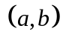
và ước chung lớn nhất của a và b là ƯCLN
Ví dụ: a) 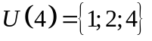; 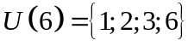=> ƯC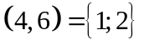
b) 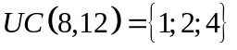=> 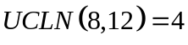
Lưu ý: Ước chung của 2 số là ước của ước chung lớn nhất của chúng.
Ví dụ: Tìm ƯC (12, 30)
2. Cách tìm ước chung lớn nhất bằng cách phân tích các số ra thừa số nguyên tố
Bước 1: Phân tích mỗi số ra thừa số nguyên tố
Bước 2: Chọn ra các thừa số nguyên tố chung
Bước 4: Với mỗi thừa số nguyên tố chung, ta chọn lũy thừa với số mũ nhỏ nhất.
Bước 3: Lập tích của các lũy thừa đã chọn, ta nhận được ước chung lớn nhất cần tìm.
Ví dụ: Tìm ƯCLN của: a) ƯCLN(80, 100); b) ƯCLN(36, 84, 168)
Lưu ý: + Nếu 2 số đã cho không có thừa số nguyên tố chung thì ƯCLN của chúng bằng 1.
+ Nếu 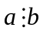 thì ƯCLN (a, b) = b
3. Hai số nguyên tố cùng nhau
Hai số nguyên tố cùng nhau là hai số có ước chung lớn nhất bằng 1. Chẳng hạn: ƯCLN (8, 9) = 1
Phân số tối giản là phân số có tử và mẫu là hai số nguyên tố cùng nhau.
4. Chú ý
- ƯCLN (1, m) = 1; ƯCLN (0, m) = m
- Hai số tự nhiên có ƯCLN (a, b) = d thì có thể đặt a = d.m; b = d.n trong đó ƯCLN (m, n) = 1.
II. Bài tập áp dụng
Bài 1.1. Tìm ƯCLN của: a) 360 và 84 b) 105 và 135 b) 13 và 104
Bài 1.2. Tìm ước chung lớn nhất, rồi sau đó tìm ước chung của các số sau:
a) 18 và 45 b) 144 và 420
Bài 1.3. Tìm số tự nhiên x thỏa mãn:
a) 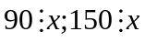 và 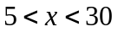
b) 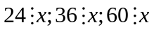 và 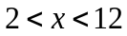
Bài 1.4. Cô giáo chủ nhiệm muốn chia 24 quyển vở, 48 bút bi và 36 gói bánh thành một số phần thưởng như nhau. Hỏi có thể chia nhiều nhất bao nhiêu phần thưởng? mỗi phần thưởng có bao nhiêu quyển vở, bút bi và gói bánh? (Gọi a là số phần thưởng thì a = ƯCLN (24,48,36))
Bài 1.5. a) Tìm số tự nhiên x lớn nhất sao cho 13; 61 chia x đều dư 1
b) Tìm số tự nhiên x lớn nhất biết 167 chia x dư 17; 235 chia x dư 25
c) Tìm số tự nhiên x lớn nhất thỏa mãn 27 chia x dư 3; 38 chia x dư 2; 49 chia x dư 1.
Bài 1.6. Tìm số tự nhiên a, biết rằng 264 chia cho a thì dư 24, còn 343 chia cho a thì dư 23.
Bài 1.7. Chứng minh rằng với mọi số tự nhiên n, các số sau là hai số nguyên tố cùng nhau:
(Hai số nguyên tố cùng nhau là hai số có ước chung lớn nhất là 1)
a) 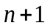và 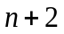 b) 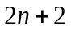và 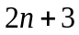
c) và 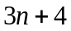 d) và 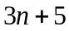
Bài 1.8. Tìm hai số tự nhiên a và b (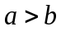), biết:
a) ƯCLN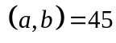 và 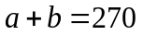 (a=45m; b=45n với (m,n) = 1)
b) ƯCLN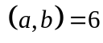 và 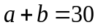
c*) ƯCLN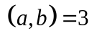 và 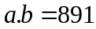 (a=3m; b=3n với (m,n) = 1=>ĐS)
Bài 1.9. [6B1]. Cho 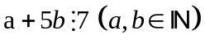. Chứng minh rằng 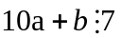. Mệnh đề đảo có đúng không?
Bài 1.10. [6B1]. Cho 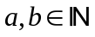. Chứng minh rằng:
a) ƯCLN (a, b) = ƯCLN (a, a + b) (gọi d là ước chung của a, b suy ra d cũng là ước chung của a, a+b; tương tự đối với d’ => tập hợp ước chung của a, b và a, a+b là bằng nhau =>ĐPCM)
b) ƯCLN() = ƯCLN(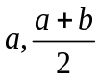), với a, b là các số lẻ. (câu b tương tự câu a, lưu ý là các số lẻ nên a+b/2 là số tự nhiên)
III. Bài tập bổ sung
Bài 2.1. Chứng minh rằng hai số tự nhiên liên tiếp là hai số nguyên tố cùng nhau.
(gọi n và n+1 cùng chia hết cho d ->d=1)
Bài 2.2. Tìm 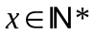biết
a) 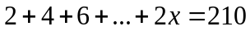
b) 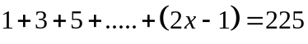
Bài 2.3. Chứng minh tích của 3 số chẵn liên tiếp luôn chia hết cho 24
(Gợi ý: 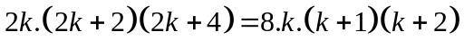. Trong 3 số tự nhiên kiên tiếp luôn có 1 số chia hết cho 3)
IV. Bài tập về nhà
Bài 3.1. Tìm ƯCLN của các số sau: a) 60 và 72 b) 612 và 680 c) 25; 55 và 75
Bài 3.2. Tìm ước chung lớn nhất, rồi sau đó tìm ước chung của các số sau:
a) 16 và 42 b) 168; 120 và 144
Bài 3.3. Tìm số tự nhiên x thỏa mãn: 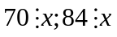 và 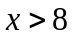
Bài 3.4. Một đám đất hình chữ nhật dài 112m, rộng 40m. Người ta muốn chia đám đất ấy thành những khoảng hình vuông bằng nhau để trồng các loại rau. Hỏi cạnh hình vuông lớn nhất có thể là bao nhiêu? (Gợi ý: Gọi cạnh hình vuông lớn nhất là a, thì a = ƯCLN (112, 40))
Bài 3.5. a) Tìm số tự nhiên x lớn nhất sao cho 21; 33 chia x đều dư 3
b) Tìm số tự nhiên x lớn nhất, biết 108 chia x dư 3 và; 235 chia x dư 10
Bài 3.6. Tìm số tự nhiên a, biết rằng 148 chia cho a thì dư 20, còn 108 chia cho a thì dư 12.
Bài 3.7. Chứng minh rằng với mọi số tự nhiên n, các số sau là hai số nguyên tố cùng nhau:
(Hai số nguyên tố cùng nhau là hai số có ước chung lớn nhất là 1)
a) 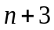 và 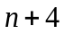 b) 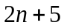 và c*) 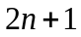 và 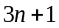
Bài 3.8. Tìm hai số tự nhiên a và b (), biết:
a) ƯCLN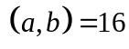 và 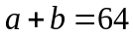
b*) ƯCLN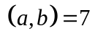 và 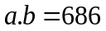
Bài 3.9. [6B1]. Cho a và b là hai số nguyên tố cùng nhau. Chứng minh rằng b và a - b (a > b) cũng là hai số nguyên tố cùng nhau.
Bài 3.10*. Chứng minh tích của 3 số tự nhiên liên tiếp luôn chia hết cho 6. (trong 3 số tự nhiên liêp tiếp có 1 số chia hết cho 3, 2 số liên tiếp cho 1 số chia hết cho 2 =>ĐPCM)
Bài 3.11. [Khuyến khích]. Cho a, b, c là các số lẻ.
Chứng minh rằng: ƯCLN() = ƯCLN(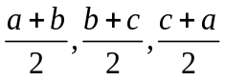)
gọi d là ước chung của a, b,c suy ra d cũng là ước chung của ; tương tự đối với d’ => tập hợp ước chung của a, b,c và là bằng nhau, lưu ý a, b,c lẻ nên các số là số tự nhiên=>ĐPCM)
---- Hết -----

